Čas plyne rychlostí vánku… a už je to tady!
Srdečně Vás všechny zveme na výroční 500. klub.
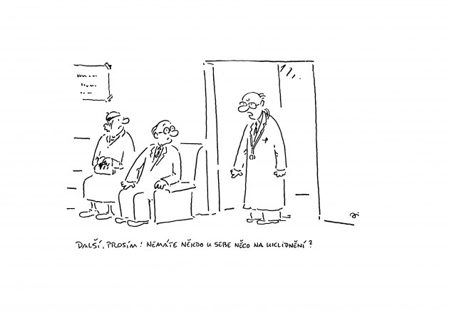
23.2.2017 v Kulturním domě Psychiatrické nemocnice v Opavě
Začátek v 18:00 hodin

Ohlédnutí za klubovou tradicí očima Jiřiny Koudelové.
Uběhlo již 54 let, co se konal první Klub PL Opava, tedy od roku 1963. Do 90. let byla stanice 17C (primariát H) jediná v opavské psychiatrické léčebně a zároveň jediná v celé republice, která tuto akci pořádala. Klub se koná 1x za měsíc (kromě měsíce července a srpna ) - poslední čtvrtek v měsíci a od jara 2016 se pořádá v nově opraveném kulturním domě Psychiatrické nemocnice Opava. Leden je vyhrazen pro maškarní klub s bohatou tombolou. Kromě současně hospitalizovaných pacientů jsou zváni na klub i bývalí pacienti a různí hosté. O klubu bylo za ta léta již řečeno i psáno a spousta lidí ví, oč se jedná, ale stále přibývají ti, kteří se s klubem ještě nesetkali, které tato zkušenost teprve čeká, proto bych chtěla tuto akci trochu přiblížit ze svého pohledu. K poslechu a zábavě hraje živá hudba známé české a slovenské hity, při nichž si mohou přítomní nejen zazpívat, ale také zatančit. Často bývají součástí programu i různá představení (např. vystoupení břišních tanečnic, mažoretek, hudební představení jednotlivců i skupin...). Několikrát jsem měla možnost sama taky na klubu vystupovat se svou kytarou a zpěvem. I když tréma byla veliká, náramně jsem si to užila a ta atmosféra a ohlas publika se nesmazatelně a hřejivě vryla do hloubi mé duše. Ti co se přišli pobavit uvítají neodmyslitelnou součást klubu - kantýnu - která nabízí různé občerstvení, kávu a nealkoholické nápoje. Na akci bývá přítomen kromě terapeutů také lékař, psycholog a zdravotní sestry, kteří mohou být nápomocni zejména pacientům, kteří již nejsou hospitalizováni - ať už pouhým vyslechnutím dotyčného, jak se mu v běžném životě daří, jak zvládá léčbu nebo užitečnou radou při různých problémech či psychickou podporou. Když jsem se já poprvé zúčastnila klubu (bylo to v roce 2002 či 2003), bylo to v rámci hospitalizace na oddělení 17C. Mé první dojmy byly velice smíšené. Nechápala jsem, jaký to má smysl dělat zábavu pro pacienty, kteří jsou pod vlivem léků a vybízet je k tanci, když někteří „tanečníci“ ztuhle přešlapovali na místě. Tehdy jsem k této akci byla velice skeptická. S postupem času a častějších návštěv klubu jsem si ale uvědomila, že i duševně nemocní mají přece právo se bavit, stejně jako „normální“ lidé. A proč ne zrovna na taneční zábavě s živou hudbou? Co na tom, že jsou někteří při tancování omezení pohybovou ztuhlostí a jiní si tanec zase užívají naplno - a co je hlavní ? Všem na tvářích září úsměv a o to přece jde. POBAVIT SE! Pobavit se, uvolnit, zatančit si, zazpívat si... Oprostit se aspoň na chvíli od každodenních starostí a myšlenek, přemítáním nad svým osudem, nad svou nemocí .. Prostě si tu zábavu užít. Pokud mi to čas a situace dovoluje, snažím se na klub dojíždět, i když to mám 70 km daleko. Nejen kvůli bezvadné atmosféře, kterou skýtá živá hudba, ale hlavně taky proto, že se zde potkávám s bývalými spolupacienty a zároveň se mohu podělit s terapeutkami, jak se mi daří vést život mimo psychiatrickou nemocnici, popřípadě vyslechnout jejich rady a pomoc, když na tom nejsem zrovna nejlíp. Vřele doporučuji všem bývalým pacientům, aby si aspoň občas udělali čas a přijeli se na klub podívat a využili jedinečnou příležitost k setkání lidí, kteří mají stejný nebo obdobný problém. Já se tam cítím bezpečně a šťastně = jsem mezi svými....

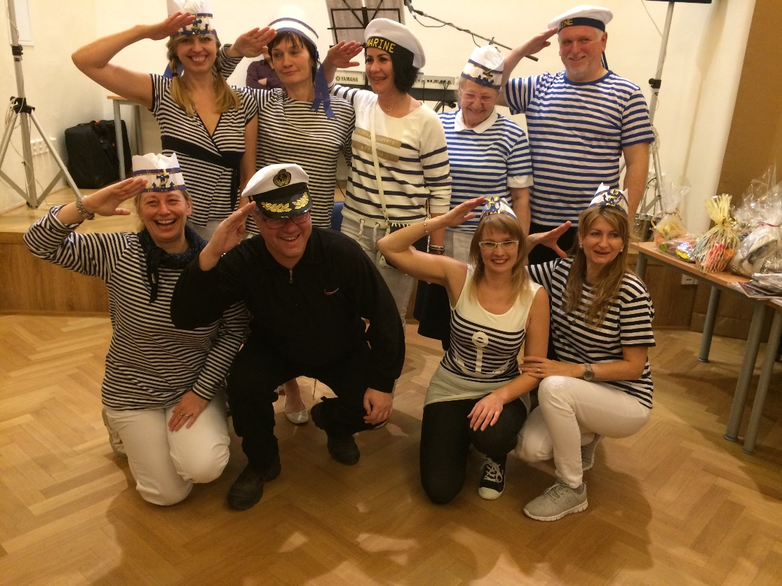
Tak šťastnou plavbu a vítr do plachet.

